Webscraper Alkalmazás
Készítette Ferencz Gellért
Table of Contents
1. Bevezető 3
2. Elméleti megalapozás 4
2.1 Digitális tudástárak szerepe 4
2.2 Webes információkinyerés (web scraping) 4
2.3 Adatbázis-alapú tárolás és visszakeresés 4
2.4 Felhasználói hozzáférés és integráció 5
2.5 Célkitűzés 5
3. Rendszer specifikációi 6
3.1 Felhasználói követelmények: 6
3.1.1 Funkcionális követelmények 6
3.1.2 Nem-funkcionális követelmények 6
4. Tervezés és megvalósítás 7
4.1 Használt technológiák 7
4.1.1 Python (FastAPI) 7
4.1.2 HTML 8
4.1.3 CSS 8
4.1.4 JavaScript 8
4.1.5 MySQL 8
4.2 A rendszer architektúrája 8
4.2.1 Front-end szerkezete 8
4.2.2 Back-end szerkezete 9
4.3 Adatbázis terv 9
4.4 Alkalmazás bemutatása 10
4.4.1 A scrapelési megvalósítás 10
4.4.2 A szöveg előkészítése 11
4.4.3 A szöveg feldolgozása 11
4.4.4 A szöveg tárolása 13
4.4.5 Az adattárban való keresés 13
4.4.6 Az Api felépítése 14
4.5 UI bemutatása 17
5. Következtetése és Összegzés 18
6. Mellékletek 19

1. Bevezető
A mai digitális korban egyre nehezebb eligazodni a weben található hatalmas mennyiségű szöveges tartalom között, és gyakran előfordul, hogy érdekes cikkeket, blogokat vagy tudományos anyagokat találunk, de nincs időnk azonnal elolvasni vagy rendszerezni őket.
Erre a problémára kínál megoldást a dolgozatomban bemutatott webes alkalmazás, amely lehetővé teszi, hogy a felhasználók tetszőleges weboldalakról automatikusan kinyerjék a szöveges információkat, azokat strukturáltan eltárolják, és később hatékonyan visszakereshessék. A rendszerhez tartozik egy böngésző kiegészítő is, amellyel egyetlen kattintással elmenthetjük az aktuális weboldal tartalmát, valamint egy könnyen kezelhető webes felület, ahol a mentett szövegek között kereshetünk és megtekinthetjük azokat. Így a projekt egy olyan eszközt ad a felhasználók kezébe, amely segíti a tudás rendszerezését és későbbi felhasználását, egyszerűen beilleszthető a mindennapi munkafolyamatokba, és megkönnyíti az információk kezelését.

2. Elméleti megalapozás
Az interneten elérhető információk mennyisége folyamatosan növekszik, ezért egyre nagyobb igény mutatkozik olyan rendszerek iránt, amelyek képesek ezeket az adatokat strukturáltan, kereshetően és visszakereshetően tárolni. A webes adatgyűjtés (web scraping) és a digitális tudástárak ötvözése lehetőséget ad arra, hogy a felhasználók gyorsan és hatékonyan férjenek hozzá a számukra releváns szöveges tartalmakhoz. Az alábbiakban bemutatom a projekt főbb elméleti és gyakorlati alapjait.

2.1 Digitális tudástárak szerepe
A digitális tudástárak célja, hogy különböző forrásokból származó, nagy mennyiségű információt egységes, kereshető formában tároljanak. Ezek a rendszerek támogatják a tudás megőrzését, rendszerezését és gyors visszakeresését, ami elengedhetetlen a modern információs társadalomban. Egy jól felépített tudástár hozzájárul a döntéshozatalhoz, a kutatáshoz, az oktatáshoz és a mindennapi információkereséshez is.

2.2 Webes információkinyerés (web scraping)
A web scraping lényege, hogy automatizált eszközökkel – például a BeautifulSoup vagy a Playwright segítségével – strukturálatlan vagy félig strukturált webes tartalmakból (HTML oldalakból) programozott módon kinyerjük a releváns szöveges információkat. Ezek az adatok általában publikusak, vagyis jogszerűen, szabadon elérhetők az interneten, például weboldalakon, blogokon vagy online cikkekben. A scraping során fontos figyelembe venni a jogi és etikai szempontokat, különösen a weboldalak felhasználási feltételeit. A technika lehetővé teszi, hogy a rendszer felismerje és kiszűrje a lényegtelen elemeket (például navigáció, reklámok, láblécek), és csak a hasznos szöveges tartalmat tárolja el.

2.3 Adatbázis-alapú tárolás és visszakeresés
A kinyert szövegek strukturált tárolása relációs adatbázisban (például MySQL) történik, amely biztosítja, hogy minden szöveghez metaadatok (forrás URL, letöltés ideje, egyedi azonosító) is kapcsolódjanak. Az adatbázis lehetővé teszi a hatékony keresést URL vagy kulcsszó alapján, valamint az eredmények gyors visszakeresését és megjelenítését. A strukturált tárolás előnye, hogy a tudástár bővíthető, skálázható, és akár további elemzési, feldolgozási funkciókkal is kiegészíthető.

2.4 Felhasználói hozzáférés és integráció
A rendszerhez webes felület és böngésző kiegészítő is tartozik, amelyek egyszerű, felhasználóbarát módon teszik elérhetővé a tudástár funkcióit. A frontend lehetővé teszi az adatok bevitelét (scraping indítása), keresését és megtekintését, míg a böngésző kiegészítő egyetlen kattintással integrálja a scraping funkciót a böngészési élménybe.

2.5 Célkitűzés
A projekt célja egy olyan digitális tudástár megvalósítása, amely képes a weben található szöveges információk automatikus begyűjtésére, strukturált tárolására és későbbi visszakeresésére. Ez a megközelítés hozzájárul a tudás rendszerezéséhez, megőrzéséhez és újrafelhasználásához, valamint támogatja a felhasználók számára a gyors információmentést, a hatékony keresést és a böngészőből történő integrált használatot.

3. Rendszer specifikációi

3.1 Felhasználói követelmények:
A fejlesztés célja egy olyan átfogó rendszer létrehozása, amely a weboldalak szöveges tartalmának letöltését és feldolgozását automatizálja, majd az így nyert adatokat strukturált formában, adatbázisban tárolja. A rendszerben könnyedén kereshetünk URL vagy tetszőleges kulcsszó alapján, és a találatokat egy egyedi azonosító segítségével is megtekinthetjük. A funkciókat egy intuitív front-end felületen érhetjük el, emellett pedig egy Firefox bővítmény integrációja révén közvetlen
ül a böngészőnkből indíthatók a scraping műveletek. A háttérben részletes naplózás gondoskodik a folyamatok átláthatóságáról és auditálhatóságáról, míg a környezeti változók használata biztosítja a különböző adatbázis-elérési adatok és egyéb konfigurációk egyszerű, rugalmas kezelését.

3.1.1 Funkcionális követelmények
- A rendszer képes legyen tetszőleges URL-t letölteni és a szöveget kinyerni.
- Az eredményeket MySQL adatbázisban tárolja.
- A felhasználó kereshet URL vagy kulcsszó alapján.
- A keresési eredményekből az adott rekord teljes szövege megtekinthető.
- A frontend felületen keresztül minden funkció elérhető.
- A böngésző kiegészítő egy kattintással elküldi az aktuális URL-t a backendnek scraping céljából.

3.1.2 Nem-funkcionális követelmények
- A rendszer REST API-t biztosít JSON válaszokkal.
- A rendszer naplózza a scraping eseményeket.
- A rendszer támogatja a környezeti változókból történő konfigurációt.
- A frontend reszponzív és felhasználóbarát legyen.
- A kód legyen jól dokumentált és karbantartható.

4. Tervezés és megvalósítás

4.1 Használt technológiák
A technológiákat tekintve preferáltam a teljesítményt emiatt választottam a FastAPI backend-et az uvicornnal és a frontend-nek pedig szimpla HTML, CSS és JavaScriptet. Az adatbázis egy könnyen telepíthető jól struktúrált MySQL.

4.1.1 Python (FastAPI)
Abackend szerkezetemre a FastAPI Python keretrendszert használtam, amely az ASGI szabványra épül, és teljes körű támogatást nyújt az aszinkron műveletekhez. Beépített adatvalidációt és dokumentációgenerálást kínál Pydantic és OpenAPI segítségével, így a fejlesztés és a karbantartás is átláthatóbbá válik.

databases
Az adatbázis kapcsolat felépítésére a databases aszinkron Python könyvtárat használtam, amely lehetővé teszi különböző relációs adatbázisokhoz (pl. PostgreSQL, MySQL, SQLite) való csatlakozást SQLAlchemy Core alatt. Blokkolásmentes API-ja révén zökkenőmentesen illeszthető FastAPI vagy más asyncio-alapú alkalmazásokba.

BeautifulSoup
A BeautifulSoup egy rendkívül népszerű Python könyvtár HTML- és XML-dokumentumok elemzésére és feldolgozására. Segítségével néhány sor kóddal könnyedén kifésülhetjük a releváns szöveget, attribútumokat vagy címkéket a weboldalak forrásából. Ezt a könyvtárat használtam a adatok kinyerésére egy oldalról.

Playwright
A Playwright egy modern, több böngészőt támogató automatizációs eszköz, amely lehetővé teszi weboldalak programozott vezérlését és tesztelését. Különösen alkalmas dinamikus, JavaScript-alapú oldalak megbízható és gyors automatizált letöltésére vagy tesztelésére Pythonból is. Ennek a könyvtárnak a segítségével látogatom meg az oldat úgy, hogy legyen a javascript bekapcsolva.

4.1.2 HTML
A HTML (HyperText Markup Language) az internet alapszintű jelölőnyelve, amely dokumentumok szerkezetét határozza meg címkék segítségével. Minden weboldal magját alkotja, és lehetővé teszi a címsorok, bekezdések, listák vagy beágyazott elemek (képek, videók) deklarálását.

4.1.3 CSS
A CSS (Cascading Style Sheets) a weboldalak megjelenéséért felelős stílusnyelv, amellyel színeket, betűtípusokat, elrendezéseket és animációkat szabályozhatunk. Elkülöníti a tartalmat a dizájntól, így a HTML tiszta marad, míg a megjelenés központilag kezelhető.

4.1.4 JavaScript
A JavaScript egy dinamikus, magas szintű programozási nyelv, amelyet elsősorban weboldalak interaktívvá tételére használnak. Lehetővé teszi a felhasználói események kezelését, az oldaltartalom dinamikus módosítását, valamint az aszinkron kommunikációt a backenddel (például AJAX hívásokkal).

4.1.5 MySQL
A MySQL egy nyílt forráskódú, széles körben elterjedt relációs adatbázis-kezelő rendszer, amely magas rendelkezésre állást és skálázhatóságot kínál. Gyakori választás webalkalmazásokhoz a megbízhatósága, teljesítménye és egyszerű adminisztrációs eszköztára miatt.

4.2 A rendszer architektúrája
Szimpla uvicorn által hostolt fastAPI backend ami kiszolgálja az api-hívásokat és uvicorn által kiszolgált statikus oldalak a frontend. Tehát ez a projekt egy klasszikus kétrétegű (two-tier) architektúra:

Backend (API réteg):
A FastAPI alkalmazás kezeli az üzleti logikát, az adatbázis-műveleteket és a web scrapinget.

Frontend (statikus réteg):
Az egyszerű HTML+JS frontend csak megjeleníti az adatokat

4.2.1 Front-end szerkezete
A frontend megvalósításom egy statikus mappa amit felcsatolok a uvicorn szerverrek.
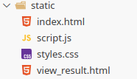
4.1. Ábra. A szóban forgó mappa kinézete.
A fenti ábrán (4.1. Ábra) láthatjuk a statikus mappa felépítését.
4.2. Ábra. A kódrészlet ami a felcsatolásért felel.

4.2.2 Back-end szerkezete
A backend implementációm pedig egy FastAPI python kontextusban és uvicorn-nal hostolom. A kérések szimplán beérkeznek a main.py fájlba és onnan elirányítódnak megfelelő irányba ha van arra végpont és ha felhasználónak van joga ahhoz.
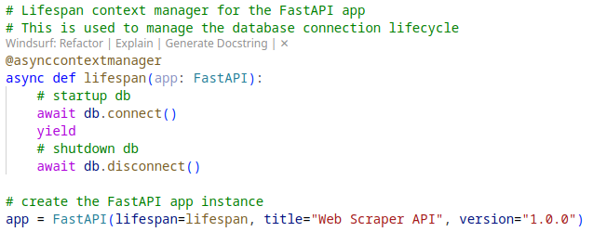
4.3. Ábra Az fastapi applikáció létrehozása és beállítása
A fenti ábrán (4.3. Ábra) látható hogyan állítom be, hogy az adatbázis kapcsolat mindig elinduljon automatikusan erre életciklust használok és az is látható hogyan hozom létre az applikációt magát.

4.3 Adatbázis terv
A választásom a MySQL-re esett mivel könnyedén telepíthető a xampp-segítségével. Jelenleg egy táblából áll az egész adatbázis ez bővülni fog a késöbbiekben.
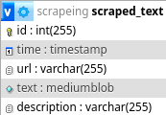
4.4. Ábra. Adatbázis séma vizualizációja.
A fenti ábrán (4.4. Ábra) láthatjuk a jelenleg használt adattábla kinézetés, van egy egyedi azonosítóm elmentem, hogy mikor és melyik linkről mentettem milyen szöveget le.
Az adatbázis egyetlen fő táblát tartalmaz:
- scraped_text (id, url, text, time)
Minden rekordhoz eltároljuk a letöltés időpontját, a forrás URL-t és a kinyert szöveget.

4.4 Alkalmazás bemutatása
A felhasználó telepití a kiegészítőt és akkor meg fog jelenni a lent látható opció amikor jobb klikkel egy oldalra kattintva, hogy „Send Link to Backend for Scrapeing”.

4.4.1 A scrapelési megvalósítás
Már szó volt a beautifulsoup-ról és a playwright-ról ez a két python könyvtár kritikus szereppel rendelkeznek az adatok begyűjtésében.
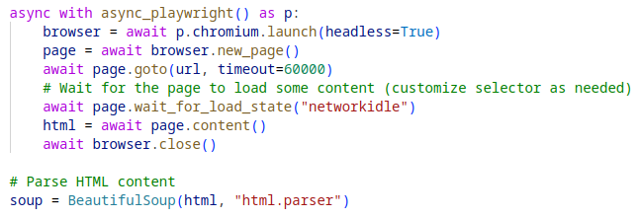
4.5. Ábra. A playwright configurálása.
Az fenti kódrészlet a Playwright aszinkron Python API-ját használja arra, hogy egy weboldal teljes, JavaScript által generált tartalmát letöltse, majd azt a BeautifulSoup segítségével HTML-parszolásra előkészítse. A folyamat lépéseit részletesen, disszertációs szintű magyarázattal az alábbiakban fejtem ki:
- megnyit egy aszinkron kontextusmenedzsert
- egy chromium böngészőt indít headless módban, ahol meg is nyit egy új tabot
- ezt követően a hálózati forgalom normalizálódására vár
- kinyeri a html-tartalmat és utána bezárja ezt a fejetlen böngészőt
- ezt követően pedig létrehoz egy soup-ot az adott html-ből

4.4.2 A szöveg előkészítése
A fenti nyers html-t először megtisztítom a fölösleges tag-ektől
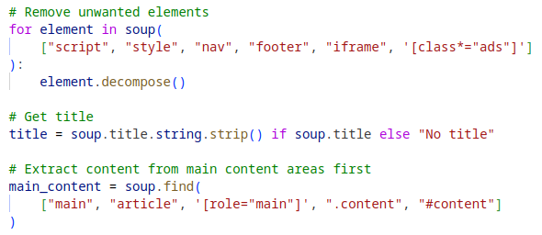
4.x. Ábra. A soup megtisztítása a fölösleges tartalmaktól.

4.4.3 A szöveg feldolgozása
A szövegfeldolgozás lépései:
Weboldal letöltése
A Playwright aszinkron böngészőautomatizációval letölti a teljes weboldalt, beleértve a JavaScript által generált tartalmakat is.
HTML feldolgozása
A BeautifulSoup könyvtár segítségével a letöltött HTML-ből eltávolításra kerülnek a felesleges elemek (pl. <script>, <style>, navigáció, reklámok, lábléc).
Fő tartalom kiválasztása
Elsőként a fő tartalmi blokkok (pl. <main>, <article>) kerülnek feldolgozásra, ha ilyen nincs, akkor az egész oldal szövege.
Bekezdések kinyerése és szűrése
Az algoritmus végigmegy az összes bekezdésen, címsoron és listán, és csak azokat a szövegeket tartja meg, amelyek legalább 5 szóból állnak, valamint nem egyeznek tipikus lábjegyzetekkel, metaadatokkal vagy URL-ekkel.
Regex-alapú szűrés
Egy összetett reguláris kifejezés segítségével kiszűri a lábjegyzeteket, hivatkozásokat, DOI/ISBN/ISSN metaadatokat, URL-eket, illetve minden olyan sort, amely csak szavakat, szóközöket, vesszőket tartalmaz és speciális karakterrel végződik.
Szöveg összeállítása
A megtisztított bekezdésekből egy formázott szöveg készül, amelyhez hozzáfűzi a cím, forrás URL és a letöltés időpontját metaadatként.
Entitáskinyerés és témabesorolás
A végső szövegen spaCy entitáskinyerés fut, majd a transformers zero-shot classification pipeline segítségével a szöveg témáját is meghatározza (pl. News, Research, Tutorial, History, Unknown).
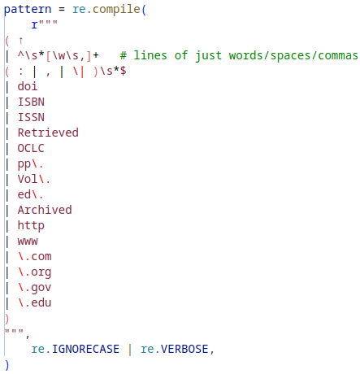
4.x. Ábra. A regex felépítésének a kinézete.
Kiszűri azokat a szövegeket, amelyek tartalmazzák az alábbi minták valamelyikét:
- ↑ karakter (gyakori lábjegyzet-jelölő)
- Az előző lista-regex újra (dupla védelem)
- doi, ISBN, ISSN, Retrieved, OCLC, pp., Vol., ed., Archived (tipikus tudományos vagy könyvtári metaadatok)
- http, www, .com, .org, .gov, .edu (URL-ek, webcímek)

4.4.4 A szöveg tárolása
Ezt követően a kinyert szöveg bekerül a scraped_text táblába ahol eltárolom az időpontját és a linket amelyről történt a scrapeing.

4.4.5 Az adattárban való keresés
A keresés történhet nagy és kisbetű érzékenységű kulcsszóval, vagy az eredeti link segítségével. A jelenlegi frontend felületén.
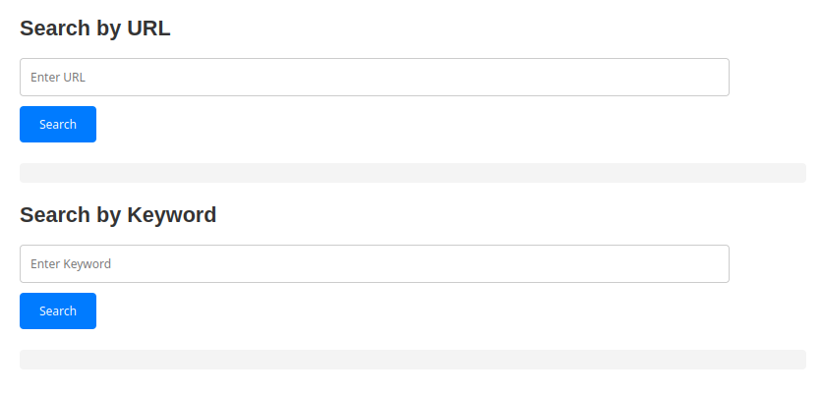
4.x Ábra. A keresési felület kinézete.
Alább a 4.x.Ábrán pedig látható egy keresés eredménye listaba foglalva mivel több van viszont egy eredmény esetén is hasonlóan néz ki.
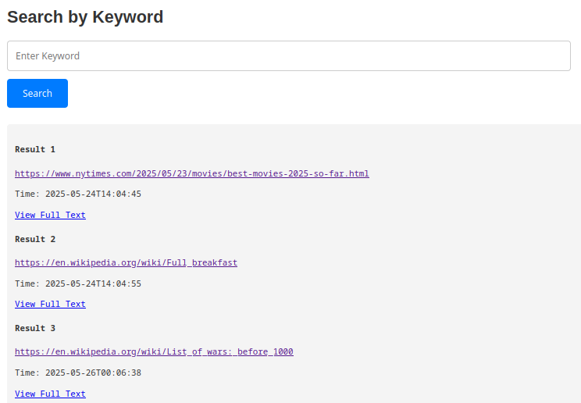
4.x Ábra. A kulcsszó alapú keresés.
Alábbi ábrán 4.x. Ábra láthatjuk a link alapú keresés eredményét mivel nem lehet duplikátum emiatt csak szimplán visszadja teljes egészébe a kezdetlegesen feldolgozott tartalmat.

4.4.6 Az Api felépítése
Az alábbiakban pedig részletezem a backend API felépítését.
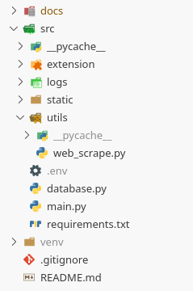
4.x. Ábra. Az API felépítésének a projektstruktúrája.
Fentebb részletezve van a projektstruktúra, az API tényleges kódja a main.py
Lentebb láthatóak azAPI végpontok egyesével felsorolva és részletezve a kommunikáció json-objektumokra épül.

/scrape/{url}
Kérési paraméterek: a scrapelni kivánt URL megadása szükséges.
Funkció: Megadott URL-t letölti és visszaadja a kinyert szöveget.
Ha az URL már le volt töltve, a gyorsítótárazott eredményt adja vissza.
Válasz:
json
{"already_scraped": true | false,
"result": {
"time": "ÉÉÉÉ-HH-NN ÓÓ:PP:MM",
"url": "https://example.com",
"text": "Kinyert szöveg..."}
Megjegyzés: Ha még nem volt letöltve, a “result” lehet egy egész szám (beszúrt id).

/search_url/{url}
Kérési paraméterek: a keresendő URL megadása szükséges.
Funkció: Megkeresi, hogy a megadott URL már le lett-e töltve (kis- és nagybetű érzékeny).
Válasz:
json{
"already_scraped": true | false,
"result": {
“time": "ÉÉÉÉ-HH-NN ÓÓ:PP:MM",
“url": "https://example.com",
“text": "Kinyert szöveg..."”
} | null}

/search_keyword/{keyword}
Kérési paraméterek: a keresett kúlcsszó alapján
Funkció: Kulcsszóra keres az összes letöltött szövegben (kis- és nagybetű érzékeny).
Válasz:
json{
"already_scraped": true | false,
"results": [{
"id": 1,
"time": "ÉÉÉÉ-HH-NN ÓÓ:PP:MM",
"url": "https://example.com",
"view_text_link": "/view_result/1"
}]

/view_result/{id}
Kérési paraméterek: egyedül az id-t kell, hogy átadjuk.
Funkció: Visszaadja a teljes letöltött szöveget az adott azonosítóhoz.
Válasz:
json{
“already_scraped": true | false,
"id": 1,
"time": "ÉÉÉÉ-HH-NN ÓÓ:PP:MM",
"url": "https://example.com",
"text": "Kinyert szöveg…"}

4.5 UI bemutatása
A frontend felület három fő funkciót kínál: URL letöltése, keresés URL alapján, keresés kulcsszó alapján. Az eredmények listázása mellett lehetőség van a teljes szöveg megtekintésére is. A böngésző kiegészítő egyetlen kattintással elküldi az aktuális oldal URL-jét a backendnek.

5. Következtetése és Összegzés
A projekt során sikerült megvalósítani egy olyan webes szövegkinyerő rendszert, amely lehetővé teszi, hogy a felhasználók tetszőleges weboldalakról automatikusan kinyerjék a szöveges tartalmakat, azokat strukturáltan eltárolják, majd ezekben hatékonyan keresni tudjanak. Ez a rendszer kiváló alapot teremt egy fejlett, kereshető tudásbázis kiépítéséhez, amelyben a webes információk könnyen visszakereshetők és rendszerezhetők. A fejlesztés során nagy hangsúlyt fektettem arra, hogy a rendszer könnyen bővíthető legyen, így a jövőben érdemes lehet tovább finomítani a szövegfeldolgozási logikát, illetve fejlettebb keresési lehetőségeket, például teljes szövegű keresést vagy többnyelvűséget is bevezetni. Emellett a jogosultságkezelés és a fejlettebb szövegelemzés is további fejlesztési irány lehet. Így a projekt nem csupán egy egyszerű scraperként működik, hanem egy intelligens tudásbázis alapját is képezheti, amely valóban értékes információkat nyújt a felhasználók számára.

6. Mellékletek
https://github.com/CaedesAeterna/scrapeing
7.1 Melléklet. A github repository linkje

